Міністерство освіти і науки України

НАЦІОНАЛЬНИЙ ТЕХНІЧНИЙ УНІВЕРСИТЕТ УКРАЇНИ

«КИЇВСЬКИЙ ПОЛІТЕХНІЧНИЙ ІНСТИТУТ ІМЕНІ ІГОРЯ СІКОРСЬКОГО»

Кафедра прикладної математики

ЗВІТ

ПОЯСНЮВАЛЬНА ЗАПИСКА

з дисципліни “Бази даних та інформаційні системи”

на тему:

«Підбір стилю одягу»

Студентки ІV курсу, групи

КМ-52 напряму підготовки

6.040301 – прикладна математика

Потоцької І. О.

Викладач

ТЕРЕЩЕНКО І.О. Оцінка: балів

Київ – 2018

ЗАВДАННЯ НА ВИКОНАННЯ КУРСОВОЇ РОБОТИ

Під час виконання курсової роботи необхідно розробити сервіс для підбору стилю одягу на основі характеристик зовнішності користувача. Для реалізації програмного забезпечення необхідно:

1. Виконати передпроектне дослідження:
2. визначити мету та основні цілі проекту;
3. визначити граничні умови;
4. визначити основний функціонал ПЗ.
5. Виконати опис дій та можливостей для кожної ролі за допомогою Use Case діаграм.
6. Створити опис дій користувачів за допомогою Component Diagram.
7. Створити логічне та фізичне представлення бази даних, спроектувати основні сутності, атрибути та зв’язки.
8. Розробити програмне забезпечення.

АНОТАЦІЯ

Метою проекту є створення системи, що полегшує підбір стилю одягу для користувача.

У першому розділі представлено діаграму ієрархії процесів.

У другому розділі представлені бізнес правила.

У третьому розділі представлено повний опис усіх процесів.

У четвертому розділі представлені класи даних.

У п’ятому розділі представлена діаграма Use Case.

У шостому розділі розписані сценаріі для усіх кейсів.

У сьомому розділі показані екранні форми ІС.

У восьмому розділі показана діаграма концептуальної моделі.

У дев’ятому розділі показані діаграми логічної та фізичної моделей.

# РЕФЕРАТ

Курсова робота складається з 22 аркушів, містить вступ, 9 розділів, висновки, перелік посилань.

Метою курсової роботи є створення бази даних та робота з нею, а також створення готового застосунку, що працює з віддаленим сервером.

Об’єктом дослідження курсової роботи є процес підбору стилю одягу, що відповідає зовнішності користувача.

В ході виконання курсової роботи було створено Use Case діаграми, Physical ERD, Logical ERD, Сonceptual ERD, екранні форми.

ЗМІСТ

ВСТУП 6

1. ІЄРАРХІЯ ПРОЦЕСІВ 7

2. БІЗНЕС ПРАВИЛА 8

3. ОПИС ПРОЦЕСІВ 9

4. КЛАСИ ДАНИХ 12

5. USE CASE 14

6. СЦЕНАРІЇ ДЛЯ УСІХ КЕЙСІВ 15

7. ПРОТОТИПИ ЕКРАННИХ ФОРМ 17

8. ДІАГРАМА КОНЦЕПТУАЛЬНОЇ МОДЕЛІ 19

9. ДІАГРАМИ ЛОГІЧНОЇ ТА ФІЗИЧНОЇ МОДЕЛІ 20

ВИСНОВОК 21

СПИСОК ВИКОРИСТАНИХ ЛІТЕРАТУРНИХ ДЖЕРЕЛ 22

# ВСТУП

Кожна людина хоче виглядати стильно та зі смаком. Проте самостійно визначитися зі стилем, що підходить саме тобі, часом буває дуже важко. Потрібен порадник, що допоможе вирішити цю проблему.

На сьогоднішній день існують сервіси, що дають змогу робити онлайн-примірки на моделях з різними параметрами. Наприклад, Looklet.com.

Мета роботи: оптимізація процесу підбору стилю одягу.

Переваги створюваного сервісу: швидкість, зручність, простота.

# ІЄРАРХІЯ ПРОЦЕСІВ

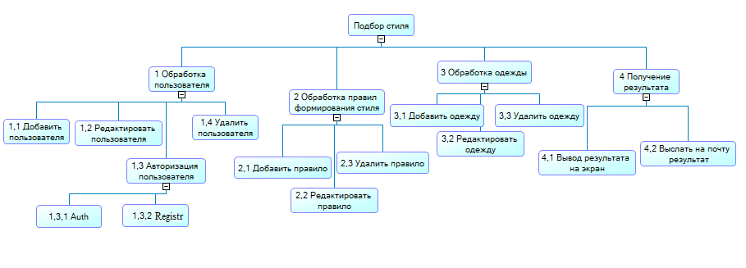

Рис. 1.1 – Ієрархія процесів

# БІЗНЕС ПРАВИЛА

1.3 Користуватися сервісом може лише зареєстрований користувач.

1.2 Редагування особистих даних відбувається не більше 2 разів на добу.

1.3.2 Зареєструватися може тільки користувач з унікальним імейлом.

1.3.2 Цифрові параметри вводяться за допомогою чисел.

1.3.2 Цифрові параметри не можуть бути від’ємними.

1.3.1 Авторизація відбувається за допомогою імейлу та паролю.

1.3.2 Пароль містить букви та цифри.

2.3 За один раз не можна видалити всі правила.

# ОПИС ПРОЦЕСІВ

Таб. 1. Опис процесу «Додавання правила формування стилю»

|  |  |
| --- | --- |
| Назва процесу: | Додавання правила формування стилю |
| Сутності: | Правило |
| Вхідні атрибути сутності: | Стать, id одягу, id параметра, значення параметра |
| Опис функціоналу: | Можливість додати нове правило |
| Змінені атрибути сутності: | Додається екземпляр сутності Правило |

Таб. 2. Опис процесу «Редагування правила формування стилю»

|  |  |
| --- | --- |
| Назва процесу: | Редагування правила формування стилю |
| Сутності: | Правило |
| Вхідні атрибути сутності: | Стать, id одягу, id параметра, значення параметра |
| Опис функціоналу: | Можливість редагувати правило формування стилю |
| Змінені атрибути сутності: | Редагує екземпляр сутності Правило |

Таб. 3. Опис процесу «Видалення правила формування стилю»

|  |  |
| --- | --- |
| Назва процесу: | Видалення правила формування стилю |
| Сутності: | Правило |
| Вхідні атрибути сутності: | Стать, id одягу, id параметра, значення параметра |
| Опис функціоналу: | Можливість видалення правила |
| Змінені атрибути сутності: | Видаляється екземпляр сутності Правило |

Таб. 4. Опис процесу «Додавання користувача»

|  |  |
| --- | --- |
| Назва процесу: | Додавання користувача |
| Сутності: | Користувач |
| Вхідні атрибути сутності: | Логін, пароль |
| Опис функціоналу: | Додавання користувача в базу |
| Змінені атрибути сутності: | Додає екземпляр сутності користувач |

Таб. 5. Опис процесу «Редагування користувача»

|  |  |
| --- | --- |
| Назва процесу: | Редагування користувача |
| Сутності: | Користувач |
| Вхідні атрибути сутності: | Логін, пароль, ім’я, стать, вік, зріст, вага, колір волосся |
| Опис функціоналу: | Зміни даних користувача в базі |
| Змінені атрибути сутності: | Редагує екземпляр сутності користувач |

Таб. 6. Опис процесу «Видалення користувача»

|  |  |
| --- | --- |
| Назва процесу: | Видалення користувача |
| Сутності: | Користувач |
| Вхідні атрибути сутності: | Логін, пароль |
| Опис функціоналу: | Видалення користувача з бази |
| Змінені атрибути сутності: | Видаляє екземпляр сутності користувач |

Таб. 7. Опис процесу «Авторизація користувача»

|  |  |
| --- | --- |
| Назва процесу: | Авторизація користувача |
| Сутності: | Користувач |
| Вхідні атрибути сутності: | Логін, пароль |
| Опис функціоналу: | Користувач може авторизуватися |
| Змінені атрибути сутності: | Процес не змінює дані. |

Таб. 8. Опис процесу «Реєстрація користувача»

|  |  |
| --- | --- |
| Назва процесу: | Реєстрація користувача |
| Сутності: | Користувач |
| Вхідні атрибути сутності: | Логін, пароль |
| Опис функціоналу: | Користувач може зареєструватися |
| Змінені атрибути сутності: | Додає екземпляр сутності користувач |

Таб. 10. Опис процесу «Додавання одягу»

|  |  |
| --- | --- |
| Назва процесу: | Додавання одягу |
| Сутності: | Одяг |
| Вхідні атрибути сутності: | Назва одягу, id одягу |
| Опис функціоналу: | Можливість додати новий одяг |
| Змінені атрибути сутності: | Додається екземпляр сутності Одяг |

Таб. 11. Опис процесу «Редагування одягу»

|  |  |
| --- | --- |
| Назва процесу: | Редагування одягу |
| Сутності: | Одяг |
| Вхідні атрибути сутності: | Назва одягу, id одягу |
| Опис функціоналу: | Можливість редагувати одяг |
| Змінені атрибути сутності: | Редагується екземпляр сутності Одяг |

Таб. 12. Опис процесу «Видалення одягу»

|  |  |
| --- | --- |
| Назва процесу: | Видалення одягу |
| Сутності: | Одяг |
| Вхідні атрибути сутності: | Назва одягу, id одягу |
| Опис функціоналу: | Можливість видалити одяг |
| Змінені атрибути сутності: | Видаляється екземпляр сутності Одяг |

Таб. 13. Опис процесу «Виведення результату»

|  |  |
| --- | --- |
| Назва процесу: | Виведення результату на екран |
| Сутності: | Правило, Параметри |
| Вхідні атрибути сутності: | Правило (стать)  Параметри (id параметра, значення параметра) |
| Опис функціоналу: | На основі введених користувачем значень параметрів та правил формування стилю користувач отримує підібраний саме для нього імідж |
| Змінені атрибути сутності: | Процес не змінює дані |

# КЛАСИ ДАНИХ

Таб. 1. Класи даних - Користувач

|  |  |  |
| --- | --- | --- |
| **Сутність** | Користувач | |
| **Опис сутності** | Зберігає дані користувача | |
| **Атрибути** | **Опис атрибуту** | **Пов’язана сутність з атрибутом** |
| email | Email користувача | - |
| password | Пароль користувача | - |
| name | Ім’я користувача | - |

Таб. 2. Класи даних – Одяг

|  |  |  |
| --- | --- | --- |
| Сутність | Одяг | |
| Опис сутності | Зберігає одяг на сервісі | |
| Атрибути | Опис атрибуту | Пов’язана сутність з атрибутом |
| id | id одягу | - |
| name | Назва одягу | - |

Таб. 3. Класи даних - Правило

|  |  |  |
| --- | --- | --- |
| Сутність | Правило | |
| Опис сутності | Зберігає рекомендації щодо іміджу | |
| Атрибути | Опис атрибуту | Пов’язана сутність з атрибутом |
| gender | Стать, для якої сформоване правило | - |
| clothes | Одяг, що входить до правила | Clothes(id) |
| parameter | Id параметру, що входить до правила | Parameter(id) |
| value | Значення відповідного параметра | Parameter(value) |

Таб. 4. Класи даних - Параметр

|  |  |  |
| --- | --- | --- |
| **Сутність** | Параметр | |
| **Опис сутності** | Зберігає дані про зовнішність користувача | |
| **Атрибути** | **Опис атрибуту** | **Пов’язана сутність з атрибутом** |
| id | id параметра | - |
| name | Назва параметра | - |
| value | Значення параметра | - |
| email | Пошта користувача | User(email) |

# USE CASE

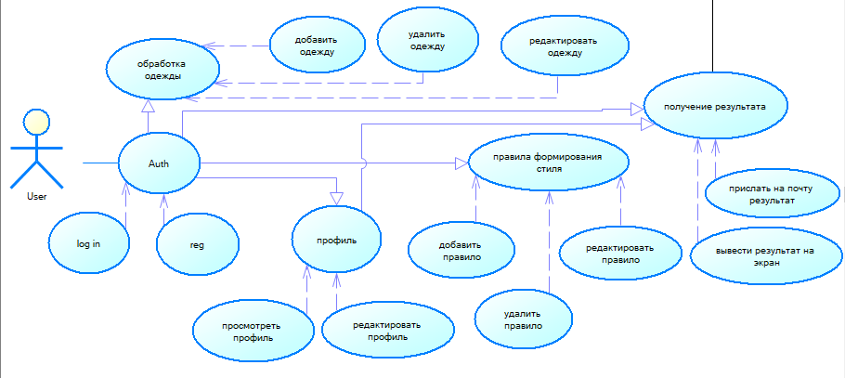

Рис. 5.1- Use Case діаграмма

# СЦЕНАРІЇ ДЛЯ УСІХ КЕЙСІВ

Таб. 1. Сценарій для кейсу  «Log in»

|  |  |
| --- | --- |
| **Актори** | Користувач, Система |
| **Мета** | Користувач: Авторизація в систему шляхом вводу email та паролю та початок роботи Система: Ідентифікувати користувача |
| **Передумови** | Користувач зареєстрований у системі |
| **Успішний сценарій:**   1. Користувач запускає систему. 2. Вводить email та пароль 3. Система перевіряє введені дані 4. Система створює запис про авторизацію, створює нову сесію 5. Система видає користувачу повідомлення про успішну авторизацію | |
| **Результат** | Користувач авторизований та може почати роботу із системою. |

Таб. 2. Сценарій для кейсу  «Registration»

|  |  |
| --- | --- |
| **Актори** | Користувач, Система |
| **Мета** | Користувач: Реєстрація в системі  Система: Ідентифікувати користувача |
| **Передумови** | - |
| **Успішний сценарій:**   1. Користувач запускає систему. 2. Переходить до пункту Реєстрація 3. Вводить дані: email, пароль, стать, вік, зріст, вага, колір волосся 4. Система перевіряє введені дані 5. Система створює нового користувача | |
| **Результат** | Користувач зареєстрований та може авторизуватися. |

Таб. 3. Сценарій для кейсу  «ResultShow»

|  |  |
| --- | --- |
| **Актори** | Користувач, Система |
| **Мета** | Користувач: Переглянути отриманий результат  Система: Вивести результат роботи |
| **Передумови** | Користувач авторизований у системі |
| **Успішний сценарій:**   1. Користувач обирає пункт «Результат». 2. Користувач переглядає поради або отримує їх на пошту. | |
| **Результат** | Користувач отримує список порад. |

Таб. 4. Сценарій для кейсу  «ProfileShow»

|  |  |
| --- | --- |
| **Актори** | Користувач, Система |
| **Мета** | Користувач: Переглянути свій профіль  Система: Вивести дані про користувача |
| **Передумови** | Користувач авторизований у системі. |
| **Успішний сценарій:**   1. Користувач натискає кнопку «View profile». 2. Користувач починає перегляд своїх даних. | |
| **Результат** | Користувач переглядає свій профіль |

Таб. 5. Сценарій для кейсу  «ProfileEdit»

|  |  |
| --- | --- |
| **Актори** | Користувач, Система |
| **Мета** | Користувач: Редагувати інформацію про себе.  Система: Оновити дані про користувача. |
| **Передумови** | Користувач авторизований у системі. |
| **Успішний сценарій:**   1. Користувач натискає кнопку «Edit profile». 2. Користувач змінює інформацію про себе. | |
| **Результат** | Користувач оновлює інформацію про себе. |

# ПРОТОТИПИ ЕКРАННИХ ФОРМ

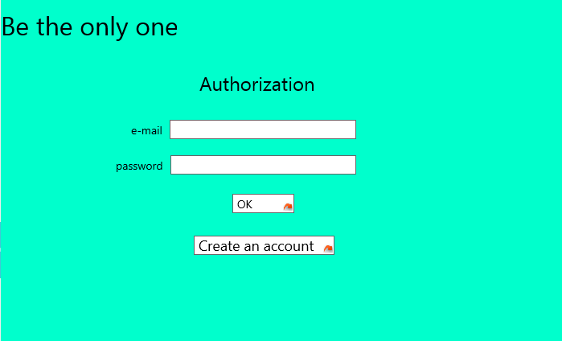

Рис.7.1 — Сторінка авторизації

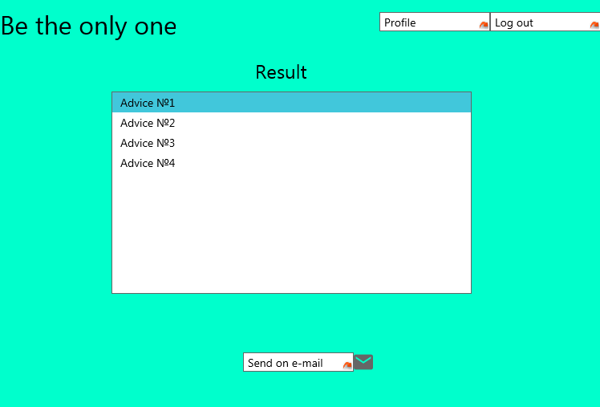

Рис. 7.2 — Перегляд результату

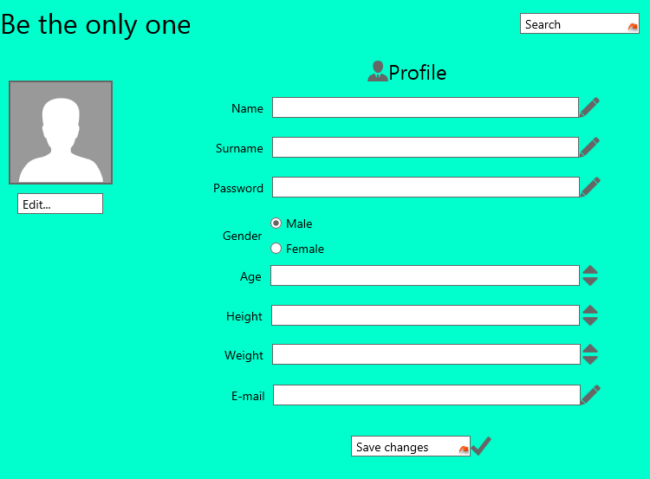

Рис. 7.3 — Редагування профілю

# ДІАГРАМА КОНЦЕПТУАЛЬНОЇ МОДЕЛІ

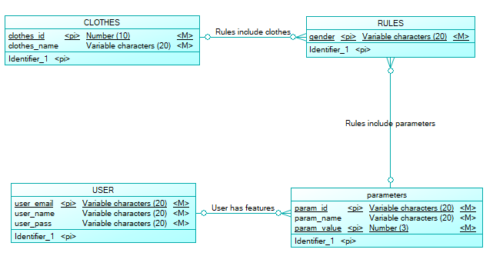

Рис. 8.1 - Діаграма концептуальної моделі

# ДІАГРАМИ ЛОГІЧНОЇ ТА ФІЗИЧНОЇ МОДЕЛЕЙ

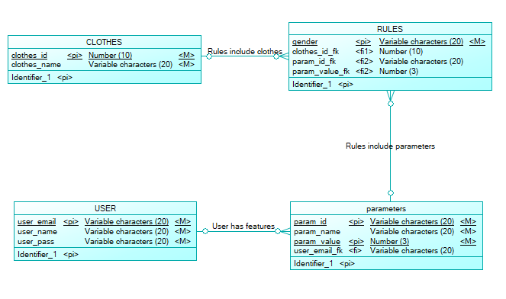

Рис 9.1 - Логічна модель

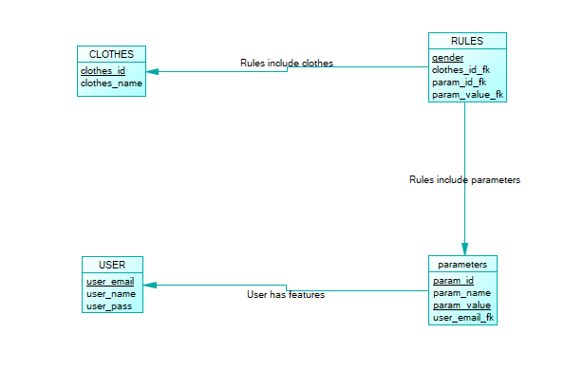

Рис 9.2 – Фізична модель

# ВИСНОВОК

У ході виконання курсової роботи було здійснено проектування та розробка ІС для підбору стилю одягу.

Було виконане передпроектне дослідження:

1) визначено мету та основні цілі проекту;

2) визначено граничні умови;

3) визначені ролі користувачів;

4) визначений основний функціонал ПЗ.

Виконано опис дій та можливостей для кожної ролі за допомогою Use Case діаграм.

Створено логічне та фізичне представлення бази даних, спроектовано основні сутності, атрибути та зв’язки.

# СПИСОК ВИКОРИСТАНИХ ЛІТЕРАТУРНИХ ДЖЕРЕЛ

1. В.В. Корнеев, А.Ф. Гареев, С.В. Васютин, В.В. Райх Базы данных.

Интеллектуальная обработка информации. – М.: Нолидж, 2001.- 496с.

2. Хансен Г., Хансен Д. Базы данных. Разработка и управление. – М.: Бином, 2000. –704 с.